Nota Informativa: configurações de estações de PSA duplex

Data de publicação: 11 de outubro de 2023
Este documento foi produzido e traduzido pela Build Health International (BHI) para o projeto BOXER do Fundo Mundial. Consulte o Anexo A para traduções de vocabulário técnico de inglês para português.

Introdução

As estações de PSA (adsorção por oscilação de pressão) do tipo duplex são unidades de PSA configuradas para utilizar duas unidades mais pequenas que cumpram as necessidades totais de oxigénio identificadas. As duas estações mais pequenas podem funcionar como linhas de produção de oxigénio individuais ou podem funcionar em paralelo como uma unidade de produção de oxigénio de grandes dimensões. Os componentes de uma estação de PSA típica estão identificados no diagrama abaixo.
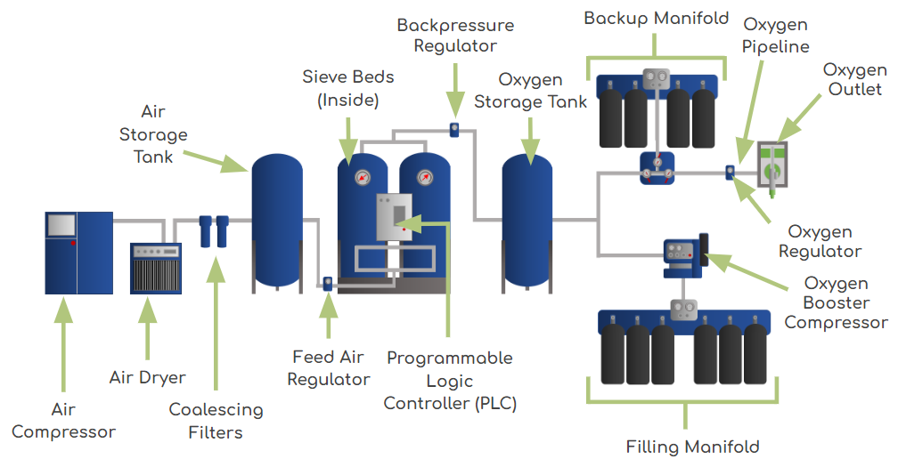
Figura 1: Componentes e terminologia da estação de PSA (Ver tradução no Anexo A)

Numa estação de PSA duplex, existem duas linhas de produção de oxigénio independentes. Cada linha de produção de oxigénio inclui todos os componentes de uma estação de PSA, desde o compressor de ar até ao reservatório de oxigénio. As saídas das duas linhas dos seus reservatórios de oxigénio juntam-se para formar uma única linha de saída de oxigénio comum que alimenta os compressores auxiliares de oxigénio ou saídas de oxigénio. Num sistema de PSA duplex, é necessário um único distribuidor de reserva que forneça oxigénio diretamente a uma rede de tubagem de oxigénio.
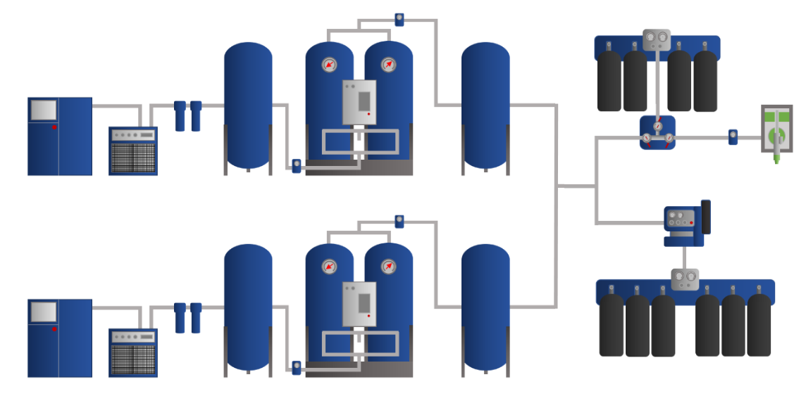
Figura 2: Diagrama de uma estação de PSA duplex

Vantagens das estações de PSA duplex

- Redundância: Se ocorrer uma falha ou for necessário efetuar manutenção de uma estação, isso não interrompe a produção de oxigénio. Por exemplo, um hospital pode desligar metade da estação para manutenção preventiva, permitindo a produção contínua de oxigénio a partir da outra metade da estação. Esta vantagem é fundamental em alturas de falhas inesperadas ou problemas com a estação que podem levar dias ou semanas a resolver. Durante estes períodos de paragem, a produção da outra metade da estação pode continuar.
- Facilidade de manutenção: Os compressores e as estações de PSA mais pequenos têm peças sobresselentes mais pequenas, o que facilita a sua gestão, armazenamento e manobra durante a manutenção.
- Flexibilidade: Geralmente, as estações de PSA não são capazes de modular a sua utilização de energia com base na procura de oxigénio; ou estão desligadas ou estão ligadas. Em períodos de baixa procura, as unidades que já não são necessárias podem ser desligadas para poupar dinheiro. As estações duplex podem ser concebidas para responder a uma necessidade de tubagem direta com um lado da estação e encher cilindros com o outro lado da estação. Em alturas de grande procura da rede de tubagem (por exemplo: um pico de COVID-19), o compressor auxiliar pode ser desligado e ambos os lados do duplex podem abastecer a rede de tubagem.
- Possível diminuição do consumo de eletricidade: Se a estação de PSA for concebida de forma que um dos lados da estação seja frequentemente desligado e esteja em espera para responder a uma maior procura de oxigénio, existem potenciais reduções de custos relacionadas com o consumo de eletricidade.

Desvantagens das estações de PSA duplex

- Pegada: Uma estação duplex é suscetível de ocupar mais espaço do que uma estação de PSA simples. Se estiver a ser construído um edifício para a estação, será necessário mais espaço para acomodar o equipamento para ambos os lados da estação duplex. Se for adotada uma solução em contentores, poderão ser necessários contentores adicionais ou maiores (por exemplo: podem ser necessários dois contentores de 40 pés (12 metros) em vez de um, um contentor de 40 pés (12 metros) em vez de um contentor de 20 pés (6 metros)
- Aumento do número de peças sobressalentes e do tempo de manutenção: Embora o equipamento e as peças sobressalentes associadas sejam mais pequenos e mais fáceis de gerir numa estação duplex, duas estações mais pequenas exigirão mais peças sobressalentes e materiais de consumo do que uma única estação. Isto significa a compra e o armazenamento de mais peças. Além disso, a necessidade de manter duas estações levará mais tempo do que a manutenção de uma única estação.
- Custos de capital acrescidos: A aquisição de duas estações mais pequenas para satisfazer a procura de oxigénio é frequentemente mais dispendiosa do que a aquisição de uma única estaçãode PSA de maiores dimensões.
- Possível aumento do consumo de eletricidade: Se a estação de PSA for concebida de modo a que ambos os lados da estação estejam em funcionamento durante a maior parte do tempo, é provável que o consumo de eletricidade exceda o que seria de esperar de uma única estação de PSA e, por conseguinte, incorra em mais custos de eletricidade.

Outras considerações sobre as estações duplex

Compressores auxiliares interligados
Em situações em que uma estação de PSA duplex alimenta um ou mais compressores auxiliares, é vantajoso assegurar que ambas as linhas de produção de oxigénio conseguem encher ambos os compressores auxiliares. Os diagramas abaixo mostram estações de PSA duplex de enchimento de cilindros. Cada duplex tem dois compressores auxiliares. A imagem da esquerda (vermelha) mostra cada linha de produção de oxigénio ligada a apenas um compressor auxiliar. Nesta configuração, se a linha de produção de oxigénio não estiver a funcionar, o compressor auxiliar não pode ser utilizado. Na imagem da direita (verde), existe uma saída de oxigénio comum das duas linhas de produção de oxigénio. Se uma linha de produção de oxigénio não estiver a funcionar, continua a haver oxigénio a fluir para ambos os compressores auxiliares. Se um dos lados da estação duplex (uma linha de produção de oxigénio) tiver produção suficiente, podem ser utilizados ambos os compressores auxiliares. A opção à direita maximiza a redundância da estação duplex.
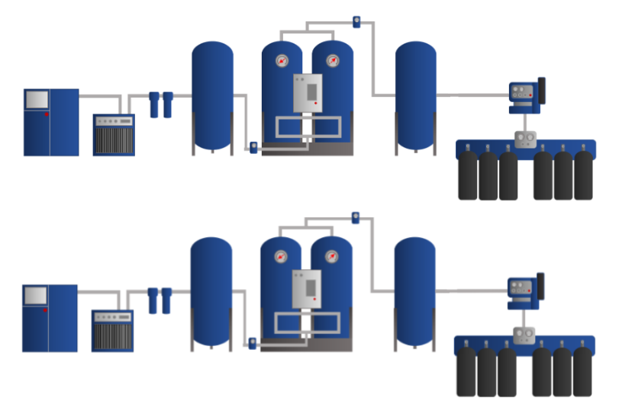
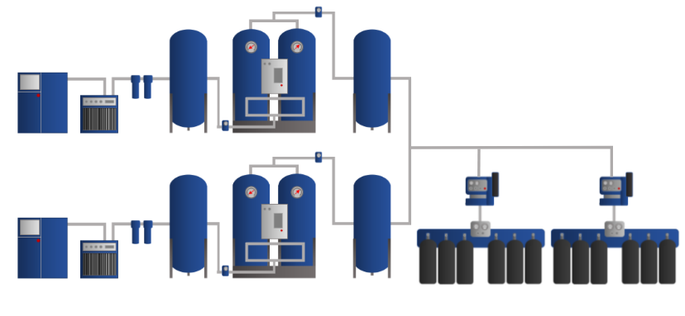
Figura 3. Estações de enchimento de cilindros sem compressores interligados (esquerda) e com compressores interligados (direita)

Estações de PSA triplex
Em casos raros, é necessária uma estação de PSA com uma capacidade de produção de oxigénio extremamente elevada. A implementação de uma única estação para fornecer uma quantidade muito elevada de oxigénio é arriscada, uma vez que qualquer manutenção ou paragem não programada da estação resulta numa perda significativa da produção de oxigénio. Além disso, as estações de PSA com capacidades tão elevadas podem não estar disponíveis comercialmente. Quando a experiência em estações de PSA e as cadeias de abastecimento estão bem estabelecidas, as estações de PSA triplex podem ser uma opção em casos especiais. Uma estação de PSA triplex é semelhante a uma estação de PSA duplex, exceto que em vez de ter duas linhas de produção de oxigénio, a estação triplex tem três. O diagrama abaixo mostra um exemplo de uma estação triplex que combina as saídas das três linhas de produção de oxigénio numa única saída comum que alimenta compressores auxiliares e saídas de oxigénio. A rede de tubagens de oxigénio, tal como se mostra neste diagrama, é suportada por um único distribuidor central de reserva.

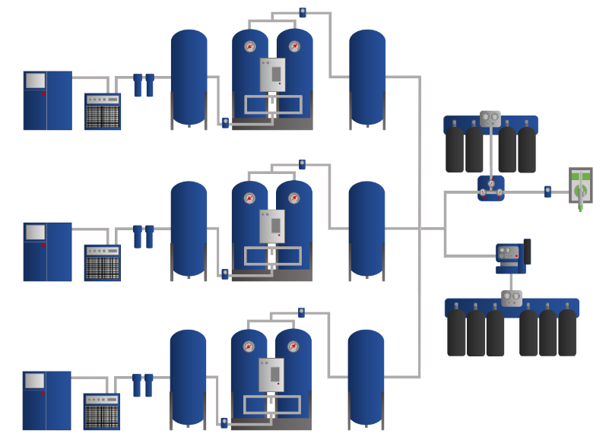
Figura 4. Diagrama de uma estação de PSA triplex

Anexo A

Air Storage Tank | Reservatório de ar
Sieve Beds (Inside) | Filtros (interior)
Backpressure Regulator | Regulador de contrapressão
Oxygen Storage Tank | Reservatório de oxigénio
Backup Manifold | Distribuidor de reserva
Oxygen Pipeline | Tubagem de oxigénio
Oxygen Outlet | Saída de oxigénio
Oxygen Regulator | Regulador de oxigénio
Oxygen Booster Compressor | Compressor auxiliar de oxigénio
Filling Manifold | Distribuidor de enchimento
Programmable Logic Controller (PLC) | Controlador Lógico Programável (CLP)
Feed Air Regulator | Regulador de alimentação de ar
Coalescing Filters | Filtros coalescentes
Air Dryer | Secador de ar
Air Compressor | Compressor de ar

